

ESCUELA SUPERIOR POLITÉCNICA DEL LITORAL

FACULTAD DE INGENIERÍA EN ELECTRICIDAD Y COMPUTACIÓN

LABORATORIO SISTEMAS DIGITALES II

**PARALELO:**

Teórico #2, Practico 101

**PROFESOR:**

Alexander Prieto León

**ESTUDIANTES:**

Isaac Armijos Guevara

Joffre Prieto Chuquimarca

**TÍTULO DEL PROYECTO:**

CONTROL DOMÓTICO DE TOLDO

**FECHA ENTREGA:**

14 de Agosto de 2019

1. Diagrama de Bloques que incluya las variables de entrada, salida y señales internas del Sistema Digital.

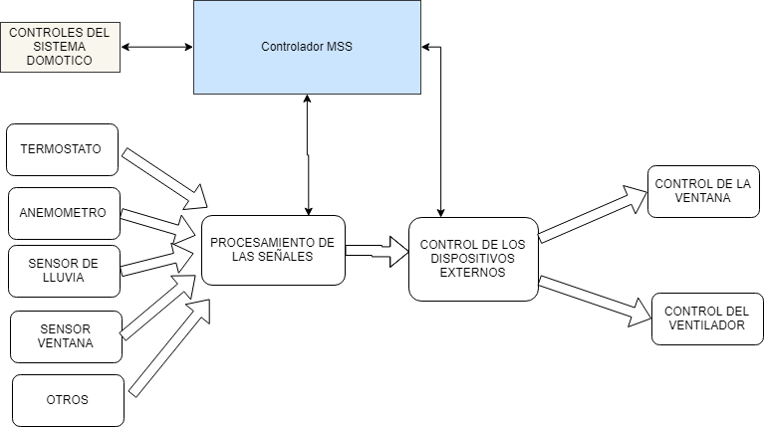

1. Listado que contenga todas las señales de entrada, salida y señales internas (Lista y explicación de cada una).

**Controles del sistema domótico**: Contiene las señales de inicialización del sistema, así como variables de control.

**Termostato**: Señal digital que indica el valor umbral del calor del interior de la casa a 27 grados.

**Anemómetro**: Señal digital situado en el exterior de la casa con valor regulable, que mide la variación del viento.

**Sensor de lluvia**: Señal digital de lluvia situado en el exterior y a cuál se activa cuando llueve.

**Sensor de ventana**: Señal digital que se activa cuando la ventana se abre.

**Procesamiento de las señales**: Como son entradas directamente de dispositivos pasivos, es requerido un circuito anti-rebote para filtrar los pulsos generados físicamente en cada switch.

**Control de la ventana**: Controlar el motor de la apertura o cierre del toldo situado en la ventana.

**Control del ventilador**: Control externo directamente hacia el ventilador

**Estado[3..0]:** Señal que muestra en que estado se encuentra la maquina secuencial

1. Partición Funcional que incluya las variables de entrada, salida y señales internas del Sistema Digital.

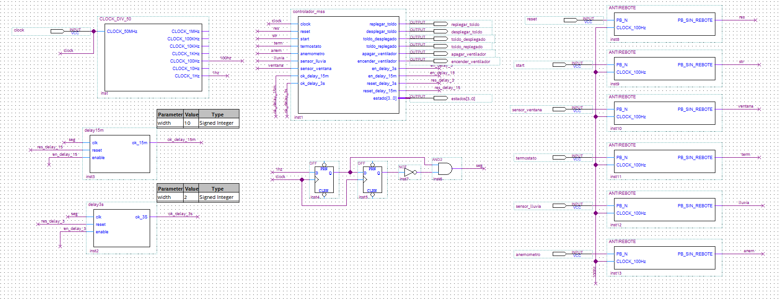

1. Listado que contenga todas las señales de entrada, salida y señales internas de cada bloque (Lista y explicación de cada una).

**termostato**: Señal digital que indica el valor umbral del calor del interior de la casa a 27 grados.

**anemómetro**: Señal digital situado en el exterior de la casa con valor regulable, que mide la variación del viento.

**sensor_lluvia**: Señal digital de lluvia situado en el exterior y a cuál se activa cuando llueve.

**Sensor-ventana**: Señal digital que se activa cuando la ventana se abre.

**clock**: Señal de clock para el controlador mss del circuito digital, que se encargará del procesamiento de las señales.

**resetn**: señal de reseteo, para la inicialización del controlador con el asm interno del sistema digital.

**start**: Señal para la inicialización del controlador mss.

**ok_delay_15m**: Señal de activación del delay configurado a 15 min, que sirven para el conteo de la puerta abierta y verificar si presenta algún error.

**ok_delay_3s**: Señal de activación del delay configurado a 3segundos, que sirven para simulador el tiempo en la cual se demora en abrirse o cerrarse el toldo.

**replegar_toldo**: Señal que va directamente conectado al circuito de control para el motor que replegara el toldo.

**desplegar_toldo**: Señal que va directamente conectado al circuito de control para el motor que desplegara el toldo.

**encender_ventilador:** Señal digital directamente conectado para encender el ventilador encargado de extraer el aire caliente.

**apagar_ventilador:** Señal digital directamente conectado para apagar el ventilador encargado de extraer el aire caliente.

**toldo_replegado:** Señal digital que indica cuando el toldo esta replegado.

**toldo_desplegado:** Señal digital que indica cual el toldo esta desplegado.

**en_delay_15m**: Señal digital para activar el contador del delay correspondiente a 15 min, que sirve para el conteo de la puerta abierta y verificar si presenta algún error.

**en_delay_3s**: Señal digital para activar el contador del delay correspondiente a 3 segundos, que sirven para simulador el tiempo en la cual se demora en abrirse o cerrarse el toldo.

**reset_delay_15m**: Señal digital para resetear el contador del delay correspondiente a 15 min.

**reset_delay_3s**: Señal digital para resetear el contador del delay correspondiente a 3 segundos.

1. Diagrama ASM del Controlador en Visio o cualquier otra herramienta utilizada para elaborar diagramas de flujo, indicando claramente todas las señales de entrada y salida utilizadas (con su respectiva explicación a detalle).

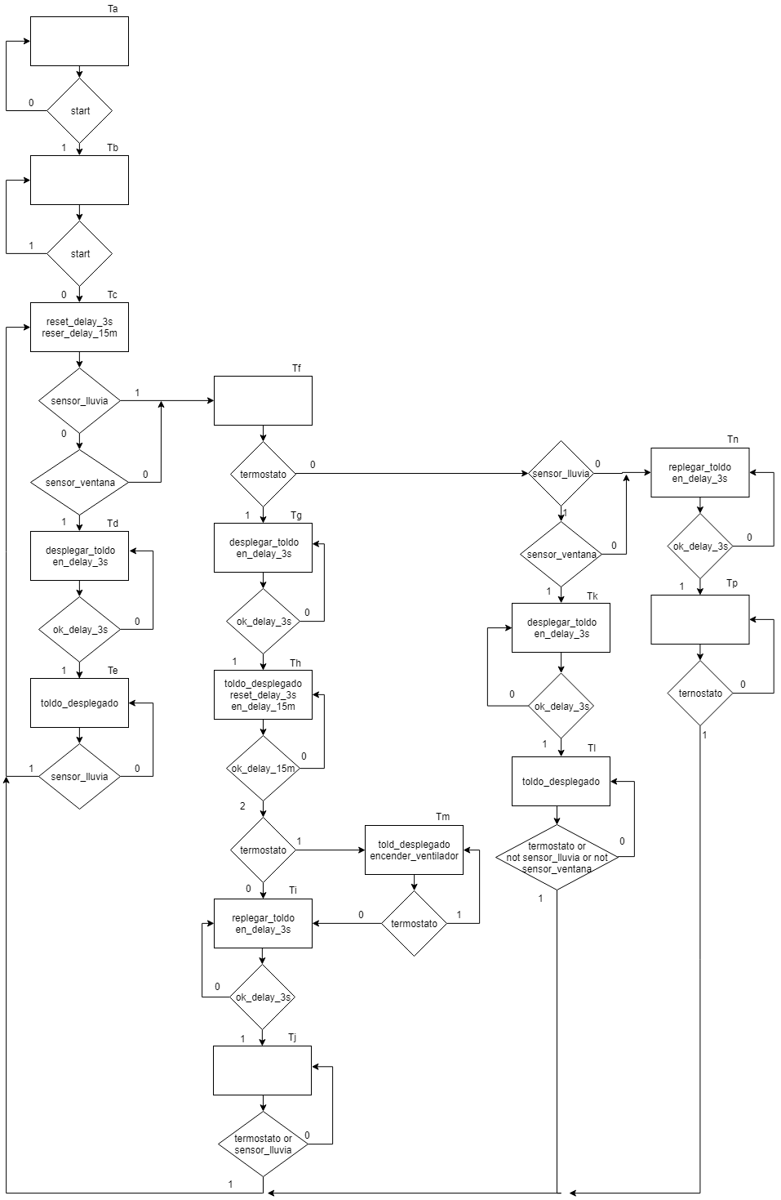

**Start**: Señal para la inicialización del controlador mss con antirrebote configurado.

**Termostato**: Señal digital de entrada al mss que indica el valor umbral del calor del interior de la casa a 27 grados.

**Sensor de lluvia**: Señal digital de entrada al mss de lluvia situado en el exterior y a cuál se activa cuando llueve.

**Sensor de ventana**: Señal digital de entrada al mss que se activa cuando la ventana se abre.

**Ok_delay_15m**: Señal de entrada al mss de activación del delay configurado a 15 min.

**Ok_delay_3s**: Señal de entrada al mss de activación del delay configurado a 3segundos.

**Replegar_toldo**: Señal de salida del mss que va directamente conectado al circuito de control para el motor que replegara el toldo.

**Desplegar_toldo**: Señal de salida del mss que va directamente conectado al circuito de control para el motor que desplegara el toldo.

**Encender ventilador:** Señal de salida del mss digital directamente conectado para encender el ventilador encargado de extraer el aire caliente.

**Apagar ventilador:** Señal de salida del mss digital directamente conectado para apagar el ventilador encargado de extraer el aire caliente.

**En_delay_15m**: Señal digital de salida del mss para activar el contador del delay correspondiente a 15 min.

**En_delay_3s**: Señal digital de salida del mss para activar el contador del delay correspondiente a 3 segundos.

**Reset_delay_15m**: Señal digital de salida del mss para resetear el contador del delay correspondiente a 15 min.

**Reset_delay_3s**: Señal digital de salida del mss para resetear el contador del delay correspondiente a 3 segundos.

**toldo_replegado:** Señal digital que indica cuando el toldo esta replegado.

**toldo_desplegado:** Señal digital que indica cual el toldo esta desplegado.

1. Código VHDL

**Controlador MSS**

En el código definimos los process en los que se describe el decodificador de estados siguientes, y el decodificador de estados presentes, se definen las señales de entrada, salida e internas y se describe estado se establece con los valores que toman las entradas.

library ieee;

use ieee.std_logic_1164.all;

entity controlador_mss is

port( clock,reset,start,termostato,anemometro,sensor_lluvia,sensor_ventana,ok_delay_15m,

ok_delay_3s: in std_logic;

replegar_toldo,desplegar_toldo,toldo_desplegado,encender_ventilador,

en_delay_3s,en_delay_15m,reset_delay_3s,reset_delay_15m: out std_logic;

estado: out std_logic_vector(3 downto 0));

end controlador_mss;

architecture solucion of controlador_mss is

type estados is (Ta,Tb,Tc,Td,Te,Tf,Tg,Th,Ti,Tj,Tk,Tl,Tm,Tn,Tp);

signal y: estados;

begin

process(clock,reset)

begin

if reset <= '0' then y <= Ta;

elsif clock'event and clock = '1' then

case y is

when Ta => if start='1' then y <= Tb; else y <= Ta; end if;

when Tb => if start ='0' then y <= Tc; else y <= Tb; end if;

when Tc => if sensor_lluvia ='0' and sensor_ventana = '1' then y <= Td; else y <= Tf; end if;

when Td => if ok_delay_3s ='1' then y <= Te; else y <= Td; end if;

when Te => if sensor_lluvia='1' then y <= Tc; else y <= Te; end if;

when Tf => if termostato='1' then y <= Tg;

elsif termostato = '0' and sensor_lluvia = '1' and sensor_ventana = '1' then y <= Tk;

else y <= Tn; end if;

when Tg => if ok_delay_3s ='1' then y <= Th; else y <= Tg; end if;

when Th => if ok_delay_15m ='1' and termostato ='1' then y <= Tm;

elsif ok_delay_15m ='0’ then y <= Th; else y <= Ti; end if;

when Ti => if ok_delay_3s ='1' then y <= Tj; else y <= Ti; end if;

when Tj => if (termostato or sensor_lluvia)='1' then y <= Tc; else y <= Tj; end if;

when TK => if ok_delay_3s ='1' then y <= Tl; else y <= Tk; end if;

when Tl => if (termostato or not(sensor_lluvia) or not(sensor_ventana)) = '1'

then y <= Tc; else y <= Tl; end if;

when Tm => if termostato='0' then y <= Ti; else y <= Tm; end if;

when Tn => if ok_delay_3s='1' then y <= Tp; else y <= Tn; end if;

when Tp => if termostato = '1' then y <= Tc; else y <= Tp; end if;

end case;

end if;

end process;

process(y)

begin

replegar_toldo <= '0'; desplegar_toldo<= '0'; toldo_desplegado <= '0'; encender_ventilador <= '0'; en_delay_3s <= '0';en_delay_15m <= '0'; reset_delay_3s <= '0'; reset_delay_15m <= '0';

case y is

when Ta => estado <= "0000";reset_delay_3s <= '1'; reset_delay_15m<= '1';

when Tb => estado <= "0001";

when Tc => estado <= "0010"; reset_delay_15m<= '1';reset_delay_3s <= '1';

when Td => estado <= "0011";desplegar_toldo <= '1'; en_delay_3s<= '1';

when Te => estado <= "0100";toldo_desplegado<= '1';

when Tf => estado <= "0101";

when Tg => estado <= "0110";desplegar_toldo <= '1'; en_delay_3s<= '1';

when Th => estado <= "0111";toldo_desplegado <= '1';reset_delay_3s<= '1'; en_delay_15m<= '1';

when Ti => estado <= "1000"; replegar_toldo <= '1'; en_delay_3s <= '1';

when Tj => estado <= "1001";

when Tk => estado <= "1010"; desplegar_toldo <= '1'; en_delay_3S <= '1';

when Tl => estado <= "1011"; toldo_desplegado <= '1';reset_delay_3s <= '1';

when Tm =>estado<= "1100"; toldo_desplegado<= '1';encender_ventilador<= '1';

when Tn => estado <= "1101"; replegar_toldo <= '1'; en_delay_3s<= '1';

when Tp => estado <= "1110";

end case;

end process;

end solucion;

**Antirrebote**

Este bloque nos permite realizar la correcta lectura de los pulsadores y evitar el rebote que este produce cuando este esta siendo pulsado, con el anti-rebote se lee el botón como pulsado después de ser soltado.

LIBRARY IEEE;

USE IEEE.STD_LOGIC_1164.all;

USE IEEE.STD_LOGIC_ARITH.all;

USE IEEE.STD_LOGIC_UNSIGNED.all;

-- Debounce Pushbutton: Filters out mechanical switch bounce for around 40Ms.

ENTITY ANTIREBOTE IS

PORT(PB_N, CLOCK_100Hz : IN STD_LOGIC;

PB_SIN_REBOTE : OUT STD_LOGIC);

END ANTIREBOTE;

ARCHITECTURE a OF ANTIREBOTE IS

SIGNAL SHIFT_PB : STD_LOGIC_VECTOR(3 DOWNTO 0);

BEGIN

-- Debounce clock should be approximately 10ms or 100Hz

PROCESS

BEGIN

WAIT UNTIL (clock_100Hz'EVENT) AND (clock_100Hz = '1');

-- Use a shift register to filter switch contact bounce

SHIFT_PB(2 DOWNTO 0) <= SHIFT_PB(3 DOWNTO 1);

SHIFT_PB(3) <= NOT PB_N;

IF SHIFT_PB(3 DOWNTO 0)="0000" THEN

PB_SIN_REBOTE <= '0';

ELSE

PB_SIN_REBOTE <= '1';

END IF;

END PROCESS;

END a;

**Divisor de frecuencia**

Este bloque recibe el reloj del sistema y divide esta para frecuencias menores esto nos sirve para por ejemplo usar una frecuencia de 1Hz para realizar conteo de segundos. O un clock diferente para los bloques anti-rebotes.

LIBRARY IEEE;

USE IEEE.STD_LOGIC_1164.all;

USE IEEE.STD_LOGIC_ARITH.all;

USE IEEE.STD_LOGIC_UNSIGNED.all;

ENTITY CLOCK_DIV_50 IS

PORT

( CLOCK_50MHz :IN STD_LOGIC;

CLOCK_1MHz :OUT STD_LOGIC;

CLOCK_100KHz :OUT STD_LOGIC;

CLOCK_10KHz :OUT STD_LOGIC;

CLOCK_1KHz :OUT STD_LOGIC;

CLOCK_100Hz :OUT STD_LOGIC;

CLOCK_10Hz :OUT STD_LOGIC;

CLOCK_1Hz :OUT STD_LOGIC);

END CLOCK_DIV_50;

ARCHITECTURE a OF CLOCK_DIV_50 IS

SIGNAL count_1Mhz: STD_LOGIC_VECTOR(5 DOWNTO 0);

SIGNAL count_100Khz, count_10Khz, count_1Khz: STD_LOGIC_VECTOR(2 DOWNTO 0);

SIGNAL count_100hz, count_10hz, count_1hz: STD_LOGIC_VECTOR(2 DOWNTO 0);

SIGNAL clock_1Mhz_int, clock_100Khz_int, clock_10Khz_int, clock_1Khz_int: STD_LOGIC;

SIGNAL clock_100hz_int, clock_10hz_int, clock_1hz_int: STD_LOGIC;

BEGIN

PROCESS

BEGIN

-- Divide by 50

WAIT UNTIL clock_50Mhz'EVENT and clock_50Mhz = '1'; -- 24 Mhz

IF count_1Mhz < 49 THEN

count_1Mhz <= count_1Mhz + 1;

ELSE

count_1Mhz <= "000000";

END IF;

IF count_1Mhz < 4 THEN

clock_1Mhz_int <= '0';

ELSE

clock_1Mhz_int <= '1';

END IF;

-- Ripple clocks are used in this code to save prescalar hardware

-- Sync all clock prescalar outputs back to master clock signal

clock_1Mhz <= clock_1Mhz_int;

clock_100Khz <= clock_100Khz_int;

clock_10Khz <= clock_10Khz_int;

clock_1Khz <= clock_1Khz_int;

clock_100hz <= clock_100hz_int;

clock_10hz <= clock_10hz_int;

clock_1hz <= clock_1hz_int;

END PROCESS;

-- Divide by 10

PROCESS

BEGIN

WAIT UNTIL clock_1Mhz_int'EVENT and clock_1Mhz_int = '1';

IF count_100Khz /= 4 THEN

count_100Khz <= count_100Khz + 1;

ELSE

count_100Khz <= "000";

clock_100Khz_int <= NOT clock_100Khz_int;

END IF;

END PROCESS;

-- Divide by 10

PROCESS

BEGIN

WAIT UNTIL clock_100Khz_int'EVENT and clock_100Khz_int = '1';

IF count_10Khz /= 4 THEN

count_10Khz <= count_10Khz + 1;

ELSE

count_10Khz <= "000";

clock_10Khz_int <= NOT clock_10Khz_int;

END IF;

END PROCESS;

-- Divide by 10

PROCESS

BEGIN

WAIT UNTIL clock_10Khz_int'EVENT and clock_10Khz_int = '1';

IF count_1Khz /= 4 THEN

count_1Khz <= count_1Khz + 1;

ELSE

count_1Khz <= "000";

clock_1Khz_int <= NOT clock_1Khz_int;

END IF;

END PROCESS;

-- Divide by 10

PROCESS

BEGIN

WAIT UNTIL clock_1Khz_int'EVENT and clock_1Khz_int = '1';

IF count_100hz /= 4 THEN

count_100hz <= count_100hz + 1;

ELSE

count_100hz <= "000";

clock_100hz_int <= NOT clock_100hz_int;

END IF;

END PROCESS;

-- Divide by 10

PROCESS

BEGIN

WAIT UNTIL clock_100hz_int'EVENT and clock_100hz_int = '1';

IF count_10hz /= 4 THEN

count_10hz <= count_10hz + 1;

ELSE

count_10hz <= "000";

clock_10hz_int <= NOT clock_10hz_int;

END IF;

END PROCESS;

-- Divide by 10

PROCESS

BEGIN

WAIT UNTIL clock_10hz_int'EVENT and clock_10hz_int = '1';

IF count_1hz /= 4 THEN

count_1hz <= count_1hz + 1;

ELSE

count_1hz <= "000";

clock_1hz_int <= NOT clock_1hz_int;

END IF;

END PROCESS;

END a;

**Delay 3 Segundos**

El bloque realiza un conteo hasta 3 a partir de una señal de enable y envia una señal después de 3 segundos indicando que estos han pasado, dentro del código se compara el conteo con el valor fijo de 3.

LIBRARY IEEE;

USE IEEE.STD_LOGIC_1164.all;

USE IEEE.NUMERIC_STD.all;

ENTITY delay3s IS

GENERIC (width:POSITIVE:=2);

PORT (clk : IN std_logic;

reset : IN std_logic;

enable: IN std_logic;

ok_3S : OUT std_logic);

END delay3s;

ARCHITECTURE arch1 OF delay3s IS

SIGNAL cnt : UNSIGNED(width-1 DOWNTO 0);

SIGNAL count : std_logic_vector(width-1 DOWNTO 0);

BEGIN

pSeq : PROCESS (clk, reset) IS

BEGIN

IF reset = '1' THEN

cnt <= (others => '0');

ELSIF clk'event AND clk='1' THEN

IF enable='1' THEN

cnt <= cnt + 1;

END IF;

END IF;

END PROCESS;

count <= std_logic_vector(cnt);

ok_3s <= '1' when count = "11" else '0';

END arch1;

**Delay 15 minutos**

Este contador al igual que el delay 3 segundos, cuenta hasta 15*60 segundos, el valor del contador es almacenado y al final comparado con 900 segundos luego envia una señal de completo.

LIBRARY IEEE;

USE IEEE.STD_LOGIC_1164.all;

USE IEEE.NUMERIC_STD.all;

ENTITY delay15m IS

GENERIC (width:POSITIVE:=10);

PORT ( clk : IN std_logic;

reset : IN std_logic;

enable: IN std_logic;

ok_15m : OUT std_logic);

END delay15m;

ARCHITECTURE arch1 OF delay15m IS

SIGNAL cnt : UNSIGNED(width-1 DOWNTO 0);

SIGNAL count : std_logic_vector(width-1 DOWNTO 0);

BEGIN

pSeq : PROCESS (clk, reset) IS

BEGIN

IF reset = '1' THEN

cnt <= (others => '0');

ELSIF clk'event AND clk='1' THEN

IF enable='1' THEN

cnt <= cnt + 1;

END IF;

END IF;

END PROCESS;

count <= std_logic_vector(cnt);

ok_15m <= '1' when count = "1110000100" else '0';

END arch1;

1. Simulación WVF

Para la simulación correspondiente se han reemplazado el reloj de los bloques de delay de 3s y 15m por el clock del sistema esto para disminuir la espera de los estados, además se eliminan los antirrebotes.

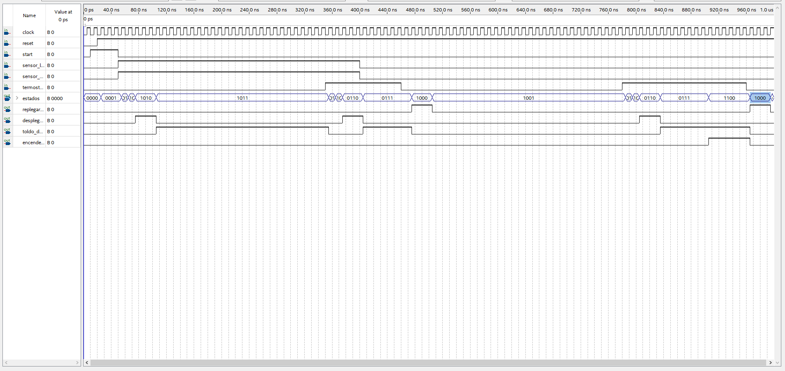

1. Link de Video

<https://www.youtube.com/watch?v=jyV_tNanRaU&feature=youtu.be>